Dzień dobry! Zapraszam do zabaw.

- Zabawa ruchowa w formie opowieści ruchowej „Dzień nad morzem” – rodzic opowiada, dziecko ilustruje ruchem.

Spędzimy jeden dzień nad morzem. Śpicie sobie smacznie, a tu słychać głos mamy: „Pobudka! Wstajecie, przeciągacie się, biegniecie do łazienki”. Potem wychodzicie na zewnątrz na poranną gimnastykę (proponujemy ćwiczenia – skłony, podskoki, wymachy ramion). Wracacie do pokoju, ścielicie łóżka, idziecie wziąć prysznic, ubieracie się i idziecie na śniadanie. Po śniadaniu zakładacie kostiumy kąpielowe i idziecie nad morze. Tam kąpiecie się, robicie budowle z piasku, opalacie się. Wracacie na obiad. Po obiedzie – leżakowanie. Czytacie książki, gracie w gry planszowe. Wychodzicie na spacer po mieście. Trafiliście do parku linowego, tu wspinacie się po linie, przechodzicie po ruchomej kładce, chodzicie na czworakach w tunelu. Wracacie, jecie kolację. Teraz to już tylko mycie, ogladanie bajki i…(dzieci demonstrują proponowaną czynność)
- Zapraszam do wysłuchania opowiadania Jadwigi Jasny „Zagranica”

Zaczęły się wakacje.
- Wszyscy już byli za granicą, tylko nie ja – powiedzial Marcinek.
- Nie tylko ty – odezwał się tata. – Twoja siostra też nie była.
- Ona się nie liczy bo jest za mała – odrzekł Marcinek.
- Wiek nie ma nic do rzeczy. Za granicę mogą jechać nawet niemowlęta – wtrąciła mama.
- No właśnie! A ja? – Marcinek był coraz bardziej rozżalony.
- Ty też pojedziesz. Niedługo wszyscy będziemy za granicą, i to niejeden raz – obiecywał tata.
I tak się stało. Najpierw byli w górach. Ależ to była przygoda! Malutki wagonik wspinał się po linie, a z jego okien widać było czubki najwyższych świerków. Kiedy wysiedli, było tak zimno, jakby nagle skończyło się lato. Wszystko było niezwykłe, a ścieżka, którą wędrowali, na samym czubku góry okazała się granicą. Marcinek nie mógł w to uwierzyć.
- To znaczy, że gdy zrobię krok w tamta stronę, to już będę za granicą? – dopytywał się.
- Tak – odpowiedzial tata.
- Przecież tam jest tak samo jak tu – dziwił się Marcinek.
Niektóre zagranice są podobne. Zwłaszcza te, które są o krok – wyjaśnił tata.
Marcinek był bardzo rozczarowany zagranicą, która niczym się nie różniła od tego, co znał. Tomek w przedszkolu opowiadał, że za granicą jechał na wielbłądzie, a tu nie było nic, tylko góry.
Wszystko się zmieniło dopiero wtedy, kiedy Marcinek z rodzicami i Karolinką poleciał samolotem do ciepłych krajów.
Zanim wsiedli do samolotu, przekroczyli granice.
- Granica na lotnisku? – Marinek nic nie rozumiał.
Ale kiedy samolot był już wysoko, a pilot poinformował, nad jakimi krajami przelatują, Marcinek dokonał odkrycia:
- Wszystkie kraje pod nami to zagranica! Dlatego granice dla samolotów są na lotniskach, prawda?
- Brawo! – mama była zachwycona.
Kiedy wysiedli w ciepłym kraju z samolotu, Marcinek już się nie dziwił, że tam też na lotnisku jest granica.
I odtąd prawie wszystko i wszędzie było zupełnie inne, naprawde zagraniczne. Kolorowi ludzie byli ubrani w powłóczyste szaty. Dzieci nie rozumiały, co Marcinek do nich mówi. Na drogowskazach zamiast liter, jakieś zawijasy. Jedzenie o niespotykanym smaku. Woda w morzu tak ciepła, jak w wannie, palmy, drzewka pomarańczy, oliwki, osiołki, kozy łażące po drzewach i wielbłądy – na zdjęciu nie widać, jak Marcinek się bał wsiąść na jednego z nich.
Po powrocie z wakacji Marcinek dokonał jeszcze jednego odkrycia.
- Nasz kraj to też jest zagranica – powiedział.
Dla kogo nasz kraj jest zagranicą?
Czy wszędzie za granicą są ciepłe kraje?

Porozmawiajmy na temat opowiadania – jaki problem miał Marcinek; dokąd pojechał z rodzicami; jak wyglądała granica w górach; co nowego zobaczył Marcinek za granicą; dla kogo Polska jest zagranicą.

- Obejrzyjmy film o wakacjach za granicą – tym razem będą to „Włoskie Wakacje”

https://www.youtube.com/watch?v=a40KoaI3iuA

- Nauczmy się dzisiaj II i III zwrotki piosenki „Już wkrótce wakacje’
https://www.youtube.com/watch?v=By6dA9peBi4

II.
Żegnamy się z panią,
z Maciusiem i z Anią,
gotowi, spakowani,
dziś w drogę wyruszamy.

Ref. Gdzie grzywy morskich fal….

III.
Lecimy, jedziemy,
idziemy, płyniemy,
powietrzem, lądem, wodą,
by spotkać się z przyrodą.

- Poznajmy zasady bezpieczeństwa w trakcie wypoczynku nad wodą
https://www.youtube.com/watch?v=Ui-ndYWcThA

- Przypomnijmy sobie również zasady bezpiecznego poruszania się po drogach bawiąc się w „Drogowe memory”
https://zasobyip2.ore.edu.pl/uploads/publications/d1d242a59cd4d4465fd3b11a5bded618_/index.html
- Proponowane karty pracy: pokoloruj, zrób puzzle; pokoloruj wg wg wzoru

Życzę miłej zabawy, pani Iwona

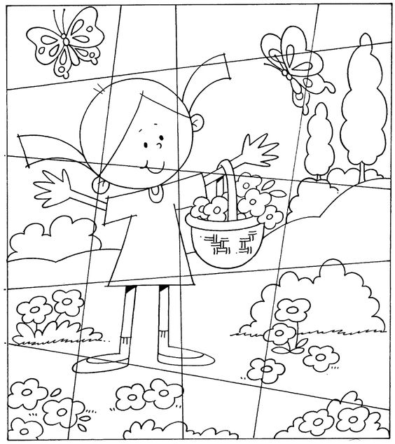

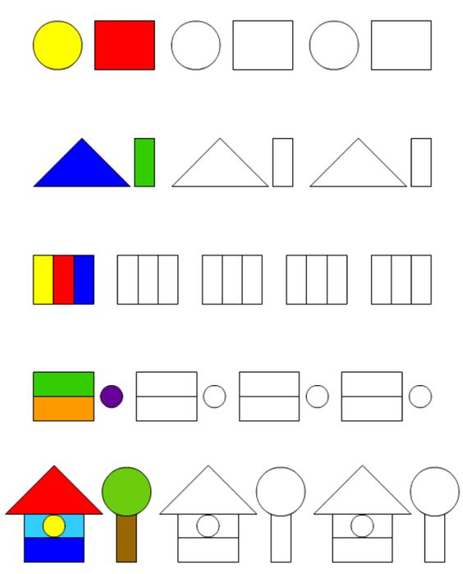

https://pl.pinterest.com/pin/323977766947687587/

